LAUDA 表彰 Theo Schlegelmilch 为公司工作 40 年

对各种任务的可靠承诺

Lauda-Königshofen, 2025 年 2 月 25 日 – LAUDA DR.R. WOBSER GMBH & CO.KG 在 Theo Schlegelmilch 加入公司 40 周年之际为其颁奖。在管理团队、总经理和其他嘉宾的见证下，这位长期服务的员工因其对家族企业的承诺和忠诚而受到表彰。
1985年2月4日，Theo Schlegelmilch开始了他在LAUDA的职业生涯，从事零件生产工作。在随后的几十年里，这位训练有素的玻璃工曾在公司多个部门工作，包括调度和粉末喷涂。自2010年起，他开始在发泡车间工作，凭借自己的专业知识做出了重要贡献。温度控制单元的完美隔热是实现精确温度控制的决定性质量因素。
Dr. Gunther Wobser 博士（董事长/总裁兼 CEO）在致辞中对周年庆典取得的杰出成就表示赞赏："Theo Schlegelmilch 就像瑞士军刀一样多才多艺。四十多年来，他凭借自己的灵活性和乐于学习的精神，在不同的岗位上崭露头角。他不断接受培训，并拥有多年举办和拆除展会的经验，这使他成为一名宝贵的员工"。
制冷生产部经理 Sebastian Weißmann 强调了这位欢庆者堪称楷模的职业道德："Theo 的特点是他干净利落、兢兢业业的工作方式。作为一个早起的人，他总是独立而可靠地安排自己的工作日。作为一名经验丰富的发泡厂老员工，他四十多年来为 LAUDA 的发展和目前的地位做出了贡献，是年轻一代的重要榜样。他的专业知识将留下巨大的空白"。
劳资委员会副主席 Uwe Stastny 赞扬 Theo Schlegelmilch 是一位乐于助人、尽职尽责和友善的同事，他加入 IG Metall（金属工人工会）已有 40 年之久。
沃布瑟博士补充说："虽然发泡部门经常在幕后工作，但它对我们的设备质量是不可或缺的。像 Theo Schlegelmilch 这样兢兢业业、一丝不苟地完成任务的员工是我们家族企业的基石"。为了表彰他多年的服务，这位欢庆者获得了 LAUDA 颁发的荣誉证书。
劳达-科尼希霍芬镇副镇长马尔科-赫斯（Marco Hess）转达了该镇的祝贺，并在讲话中强调了长期员工的重要性："如果每个人都像施莱格尔米尔希先生那样将自己视为公司的一个重要齿轮，那么所有人的总和就会为全局做出贡献。LAUDA确保了我们城市和地区的增长、繁荣和就业"。官方代表向这位欢庆者赠送了葡萄酒和巴登一符腾堡州政府颁发的证书，证书上有巴登一符腾堡州州长温弗里德-克雷茨曼（Winfried Kretschmann）部长的签名。
对于 Theo Schlegelmilch 来说，2025 年 7 月 1 日将进入人生的新阶段，开始部分退休。届时，这位热爱徒步旅行的人将有更多的时间从事自己的爱好。

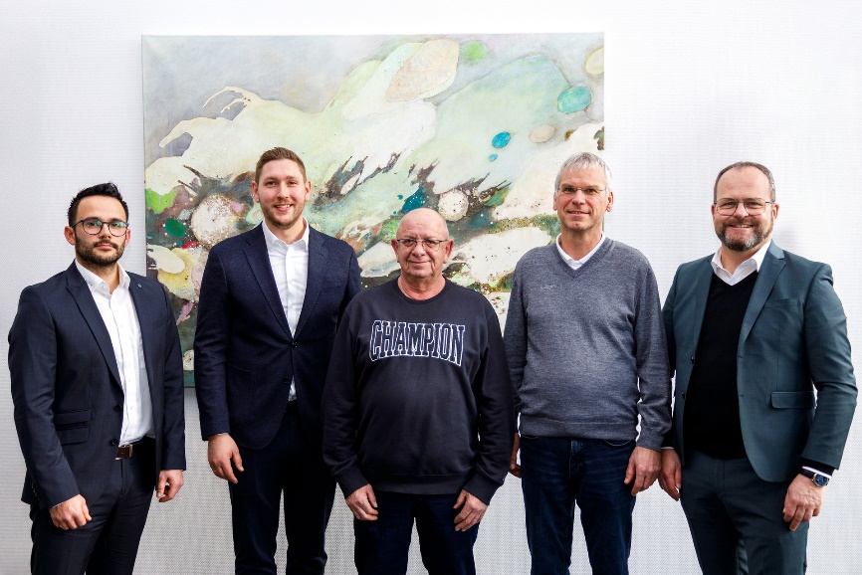

图片：Theo Schlegelmilch（中）被 董事长/总裁兼 CEO Dr. Gunther Wobser博士（右）授予在LAUDA服务40年的荣誉称号。Sebastian Weißmann（制冷生产经理，左）、Marco Hess（劳达-科尼希霍芬市副市长，左二）和 Uwe Stastny（劳达公司董事会副主席，右二）也参与了祝贺活动。 © LAUDA

我们是 LAUDA – 精确温度控制领域的世界市场领导者。我们的温度控制仪器和设备是许多重要应用的核心，为更美好的未来作出贡献。作为全方位服务供应商，我们在研究、生产和质量控制中保证最佳温度。我们是电动汽车、氢气、化学、制药/生物技术、半导体和医疗技术领域的可靠合作伙伴。凭借专业的建议和创新的解决方案，近 70 年来，我们每天都以崭新面貌支持世界各地的客户。

在公司管理方面，我们迈出的每一步都是具有决定意义的。我们关注员工成长并不断挑战自我：向着我们共同塑造的更美好未来努力。

新闻联络人
我们非常愿意向媒体提供有关我们公司、LAUDA FabrikGalerie 以及我们促进创新、数字化和创意管理项目的信息稿。我们期待与您进行开诚布公的交流 - 联系我们！

CHRISTOPH MUHR
企业公关部门负责人
电话 + 49 (0) 9343 503-349
christoph.muhr@lauda.de

LAUDA DR.R. WOBSER GMBH & CO.KG, Laudaplatz 1, 97922 Lauda-Königshofen，德国两合公司：所在地 Lauda-Königshofen，注册法院 Mannheim HRA 560069个人责任合伙人：LAUDA DR.R. WOBSER Verwaltungs-GmbH，所在地 Lauda-Königshofen，注册法院 Mannheim HRB 560226常务董事：Gunther Wobser 博士 (董事长/总裁兼 CEO)，Mario Englert 博士 (CFO)，Marc Stricker 博士 (COO)

